Oppgave 16: Ektefelleoppgaven
Peder Ås og Marte Kirkerud giftet seg i Lillevik kirke våren 2005. Peder var en meget rik forretningsmann, mens Marte var en mindre godt betalt lærer ved Lillevik barneskole. Det lykkelige ekteparet fikk to barn i det påfølgende året; Lars høsten 2005 og Kari sommeren 2006.
Høsten 2011 flyttet den nye familien inn i en ny og flott enebolig like utenfor Lillevik sentrum. Kjøpesummen på 10 mill. kr. ble i sin helhet betalt av Peder. Halvparten ble betalt med oppsparte midler, mens resten ble finansiert ved låneopptak hos Lillevik Bank. Peder ble registrert som hjemmelshaver i grunnboken og banken fikk tinglyst panterett for lånebeløpet på førsteprioritet. Marte, som ikke hadde mye å bidr
a med økonomisk sett, sluttet i jobben for å bli hjemme og passe på barna. Ekteparet var enige om at Peders inntekt var stor nok for hele familien.
Årene gikk og familieidyllen ville knapt noen ende ta. Marte stortrivdes som hjemmeværende. Fordi hun følte at hun måtte kompensere litt for at Peder var slik en suksessfull forretningsmann, la Marte virkelig sin sjel i å sørge for en strøkent hjem og eksemplarisk barneoppdragelse.
I begynnelsen av 2015 snudde lykken for Peders forretningsvirksomhet. Peder lot seg stresse av at flere av kreditorene ble nokså pågående, noe som gikk sterkt utover tonen i hjemmet. Stemningen i huset ble ikke akkurat bedre av at Marte mistenkte Peder for å ha et heller intimt forhold til den unge sekretæren på kontoret.
Sommeren 2015 så Peder seg nødt til å ta opp et lån for å betale unna sine verste kreditorer. Storevik bank sa seg ville til å utbetale 2,5 mill. kr. mot å få tinglyst panterett på andreprioritet bak Lillevik bank. Peders lån fra Lillevik bank var på dette tidspunktet nedbetalt til 2,5 mill. kr. Panteretten til Storevik bank ble registrert i grunnboken 15. juni 2015.
I pantedokumentet som ble sendt til Statens Kartverk, forfalsket Peder Martes underskrift. Naboene, Kari og Hans Tastad, hadde undertegnet som vitner en dag Peder var innom på besøk. Da Peder kom på døren og spurte om vitneunderskrifter, var Hans umiddelbart litt skeptisk fordi Marte ikke var til stede for å vedkjenne seg sin underskrift. Skepsisen forsvant imidlertid lynraskt da Kari så stygt på ham, og fortalt at man ikke kan ta sine naboer for å være løgnhalser uten grunn.
I tiden som fulgte gikk det bare verre for Peders forretninger. 1. november 2015 fikk en av Peders største kreditorer, Roger Rud, registrert et utlegg i eiendommen på 2,5 mill. kr.
Litt over et halvt år senere ble Peder slått konkurs av Lillevik tingrett ved kjennelse 25. juni 2016. På dette tidspunktet var både bankenes og Roger Ruds krav mot Peder på 2,5 mill kr. I forbindelse med konkursåpningen fikk også Marte kjennskap til Peders pantsettelse av eiendommen til fordel for Storevik bank og utlegget til Roger Rud.
Det oppstod tvist mellom Marte og de andre partene om hennes rett til eiendommen.
Alle var enige om at Marte i forholdet til Peder hadde ervervet en sameierett til halve eiendommen etter reglene om husmorsameie. Bankene, Roger Rud og konkursboet hevdet imidlertid at deres rettigheter til eiendommen hadde bedre prioritet enn Martes.
Lillevik bank viste til at deres panterett var stiftet før Martes rett, og at panteretten hadde rettsvern. Marte mente at hennes rett var stiftet først.
Storevik bank påberopte seg reglene i tgl. §§ 20 og 27 som grunnlag for ekstinksjon av Martes sameierett. Marte hevdet på sin side at verken tgl. §§ 20 eller 27 kunne gi grunnlag for godtroerverv i et tilfelle som dette. Under enhver omstendighet måtte Martes sameierett ha vern uten registrering fordi hennes rettserverv hadde hjemmel i lov, se el. § 31 (3). Eventuelt måtte husmorsameie sidestilles med hevd i denne sammenhengen. Dessuten kunne panteretten omstøtes etter el. § 35. Endelig viste Marte til at hennes rett var vernet etter tgl. § 27 (2).
Utleggstakeren Roger Rud og konkursboet hevdet i likhet med Storevik Bank å ha ekstingvert Martes sameierett til eiendommen. Roger viste til tgl. § 20 (1), mens bostyreren påberopte seg § 23 (1). Mot dette anførte Marte prinsipalt at reglene om kreditorekstinksjon ikke gjelder i hjemmelskonflikten. Subsidiært viste Marte til tgl. § 21 (2).
Drøft og avgjør de prinsipale og subsidiære rettsspørsmål som oppgaven reiser.
Hjelpefigurer:
Figur 1) Tidslinje
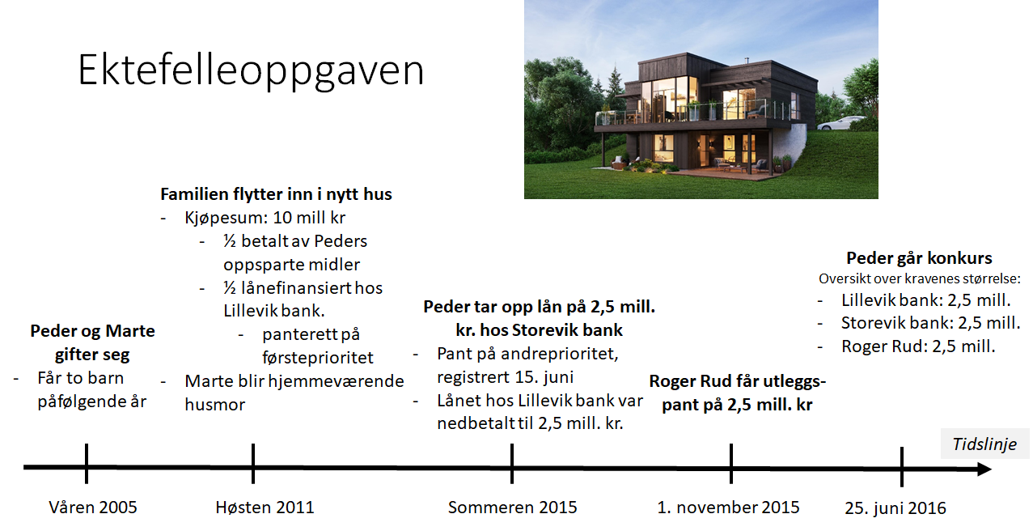
Figur 2) Oversikt over rettigheter i eiendommen
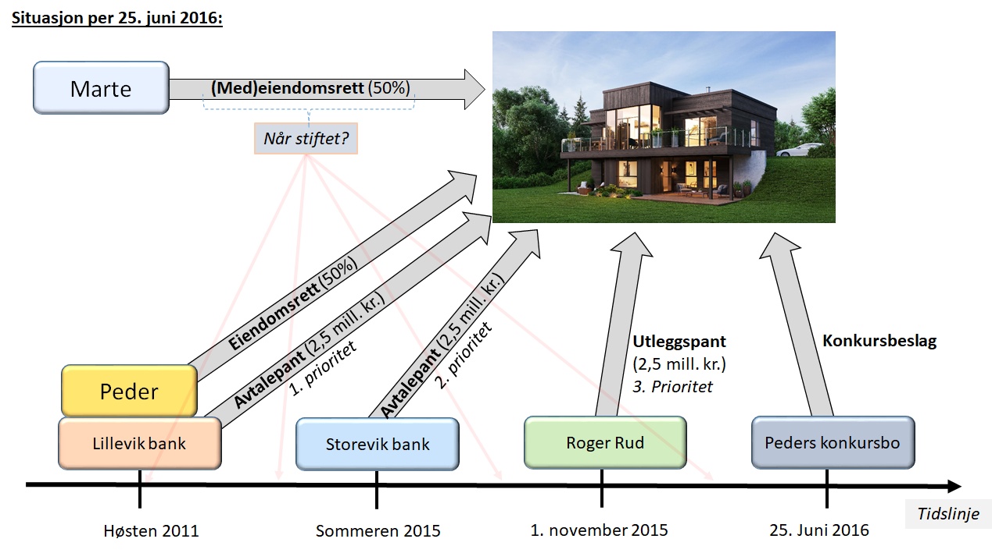
Lærerveiledning: Ektefelle-oppgave
- Innledning
Oppgaven må nok karakteriseres som svært vanskelig og ganske tidkrevende, men med tilsvarende stort potensiale for læringsutbytte. Litt kort sagt er temaet husmorsameierens vern mot den andre ektefellens avtaleerververe og kreditorer. Utover dette vil jeg også si at oppgaven er godt egnet til å belyse spørsmål av mer alminnelig og gjennomgripende dynamisk tingsrettslig karakter, herunder forholdet mellom godtroerverv og kreditorbeslag, og betydningen av skillet mellom hjemmels- og suksesjonskonflikten.
Faktum reiser fire tvister, hvorav Marte er part i alle sammen. Det overordnede spørsmålet om Lillevik bank, Storevik bank, utleggstaker Roger Rud og konkursboet må respektere Martes sameierett i eiendommen. Selv om de fire tvistene bør drøftes hver for seg, kan det være grunn til å peke på at en del av de samme spørsmålene går igjen under hver tvist. Her i innledningen nevner jeg noen av disse:
- Tidspunktet for stiftelsen av husmorsameierett?
Et gjennomgående spørsmål vil for eksempel være tidspunktet for når Martes sameierett i eiendommen anses stiftet. Dette er av betydning for å avgjøre hvem som stifter sin rett først i tid, og dermed i utgangspunktet er «best i rett». Hvis Martes sameierett anses stiftet før en annen rett, blir spørsmålet om sameieretten har rettsvern uten registrering. Hvis sameieretten derimot anses stiftet etterpå, blir spørsmålet i så fall om Marte har ekstingvert den tidligere retten.
Når en husmorsameierett skal anses stiftet finnes det neppe et klart svar på. På dette punktet kan vi ikke forvente at studentene får til mye – det viktigste er at de ser spørsmålet. I LB-2011-177497 nøyet lagmannsretten seg med å konstatere at «spørsmålet om når sameie ved ervervsbidrag oppstår synes ikke avklart». I juridisk teori virker den rådende oppfatningen å være at sameieretten i normaltilfellet anses å ha inntrådt allerede på tidspunktet for mannens erverv av boligen. En mulig modifikasjon av denne «fiksjonen» må nok imidlertid gjøres for panterett til fordel for den som finansierer ervervet av boligen, dvs. Lillevik Bank i vår sak.
- Hvis husmorens rett stiftes først: Er hun en S eller en H?
Et annet spørsmål av gjennomgående betydning for (nesten) hele oppgaven, er om Marte kan karakteriseres som en hjemmelsperson (H) eller en suksessor (S) i relasjon til de ulike motpartenes rettserverv i eiendommen. Dette beror på husmorsameie-ervervets karakter: Utleder husmoren sin sameierett i eiendommen fra ektemannen eller ikke?
I tvisten mellom Marte og Storevik bank – og kanskje også Lillevik bank, jf. under punkt 5 – kommer dette inn ved valget av ekstinksjonshjemmel (tgl. § 20 eller § 27?). Fordi Høyesterett har lagt til grunn at tgl. § 27 (1) uansett kan anvendes analogisk for å ekstingvere uregistrerte sameieretter i eiendommen, jf Rt-1991-352 (Hopsdal), antar jeg at hjemmels-/konflikttypespørsmålet ikke får realitetsbetydning i denne sammenheng.
I tvistene mellom Marte og utleggstaker, Roger Rud, kommer det samme spørsmålet inn ved vurderingen av om ekstinksjonsregelen i § 20 får anvendelse. Fordi kreditor ikke ekstingverer i hjemmelskonflikten, jf. rt-2015-979, blir det tilsynelatende avgjørende om husmoren er en H eller en S. I den over nevnte lagmannsrettsdommen, LB-2011-177497, la lagmannsretten med henvisning til juridisk teori til grunn at ektefellen var en H:
«Det rådende synet i teorien synes å være at det ikke skjer noen kreditorekstinksjon. Synspunktet er at ved sameie mellom ektefeller stiftet ved ervervsbidrag, skjer det ingen overføring av eiendomsrett fra hjemmelshaver til ektefellen. Konflikten med kreditor som utleder sin rett fra den ektefellen som har grunnbokshjemmelen, er dermed i utgangspunktet en hjemmelskonflikt og ikke en suksesjonskonflikt»
I forholdet mellom Marte og Peders konkursbo beror ekstinksjonsspørsmålet på om husmorsameierett må anses som en rett «stiftet ved avtale», jf tgl. § 23. I HR-2017-33 (Forusstranda) la Høyesterett til grunn at «avtale» må tolkes som «frivillig stiftet rett», sml. tilsvarende ekstinksjonsbestemmelser for andre realregistrerbare formuesgoder. Spørsmålet blir altså om husmoras rett er «frivillig stiftet», ikke direkte om husmora er en S eller en H.
- Hvis husmora er en S: Er husmorsameierett en «lovbestemt rett», jf tgl. § 21 (2)?
Antakelig ikke, se under pkt 4
- Hvis husmora er en S: Kan unntaket i tgl. § 21 (2) for «rettserverv ved hevd» anvendes analogisk for husmorsameie?
Kanskje, se under punkt 4

Det vanskeligste (og viktigste) tror jeg er å bestemme seg for om Marte må anses som en S eller en H, ref. spørsmål 2 over. Av hensyn til å ta denne «tyren ved hornene» starter jeg med å se på tvisten mellom Marte og utleggstakeren. Det er særlig her at den reelle betydningen av skillet mellom hjemmels- og suksesjonskonflikten virkelig kommer på spissen.

- Marte VS Roger Rud (utleggstakeren).
Spørsmålet er om Roger kan påberope seg ekstinksjonsregelen i tgl. § 20 (1) fordi Martes rett ikke er tinglyst. Etter alminnelig lære beror dette på om Marte utleder sin rett fra debitor (Peder) eller ikke.
Som et uttrykk for denne alminnelige læren kan det eksempelvis vises til Høyesteretts tolkning av brl. § 6-5 i HR-2015-979. Lagmannsrettens kjennelse ble her opphevet fordi den tilsynelatende hadde bygget på at «kreditor ekstingverer eierrettighetene til B på grunn av manglende rettsvern uavhengig av om han har utledet sin rett fra A», se premiss (17). Under henvisning til rettspraksis og juridisk teori, gav Høyesterett følgende begrunnelse: «Kreditorene kan ikke bygge på debitors legitimasjon alene, og det kan da ikke skje noen ekstinksjon i tilfelle hjemmelsmannskonflikt», jf premiss (16).
Om en husmorsameiers rett blir utledet fra den andre ektefellen eller ikke, må anses som nokså tvilsomt. Trolig må spørsmålet – i alle fall et stykke på vei – bero på konkrete forhold om hvordan husmorsameieretten ble stiftet i det aktuelle tilfellet. Den mest utførlige drøftelsen i juridisk teori av dette spørsmålet fant jeg i «Tredjemannsproblemene» (av Marthinussen) s. 172 flg (se også 65 flg.). Her nøyer jeg meg med å peke på de viktigste argumentene i begge retninger som Marthinussen tar opp:
For at Marte/husmoren utleder sin rett fra Peder/ektemannen, dvs. at Roger/utleggstaker kan ta beslag etter tgl. § 20:
- Rt 1996 s. 918 (Gangenes):
  - Dommen gjaldt spørsmålet om husmorsameierens vern mot ektemannens avtaleerververe. Høyesterett mente at ekstinksjonsspørsmålet måtte vurderes etter tgl. § 20, ikke § 27.
  - Isolert sett forutsetter Høyesteretts valg av ekstinksjonshjemmel at husmorsameierens rett utledes fra ektemannen
  - På den annen side ble ikke valget av § 20 som ekstinksjonshjemmel diskutert eller begrunnet nærmere. Videre er det ingenting som tilsier at hjemmelsvalget også ble foretatt med sikte på situasjonen ved kreditorbeslag.

- Alminnelig syn på husmorsameierett som ervervsform
  - Jeg antar at den rådende oppfatningen i juridisk teori er at husmorsameieretten oppstår suksessivt og etter hvert som «husmorarbeidet» skjer. Se Sverdrups kommentarer til el. § 31 (3) på rettsdata:
    - «Sameie stiftes etter en skjønnsmessig helhetsvurdering hvor graden av medvirkning til anskaffelsen, dvs. hjemmearbeidets økonomiske betydning for ervervet, står sentralt. Ervervets karakter av å være et felles prosjekt – fellesskapet rundt anskaffelse og bruk, vil også være av betydning, jf. Sverdrup s. 228-277 og 304-312, Holmøy/Lødrup/Asland s. 213-214, Lødrup/Sverdrup s. 145-146
  - I så fall er det også nærliggende å legge til grunn at husmoren erverver sin rett fra den andre ektefellen.
    - Men den rådende oppfatningen i juridisk teori er likevel at husmoren er en H i relasjon til utleggstakeren, se under

Mot at Marte/husmoren utleder sin rett fra Peder/ektemannen, dvs. at Roger/utleggstaker ikke kan ta beslag etter tgl. § 20:
- El. § 31 (3): «Ved vurderingen av hvem som har ervervet eiendeler som har tjent til ektefellenes felles personlige bruk, som felles bolig og vanlig innbo, skal det legges vekt på en ektefelles arbeid i hjemmet»
  - Ordlyden tilsier at husmorsameierens rett skal anses for å ha oppstått samtidig med den andre ektefellens erverv

- Forarbeidene til ekteskapsloven
  - Marthinussen mener disse tilsier at husmoren ikke utleder sin rett fra ektemannen. Dette er naturligvis ikke et like interessant argument i en dynamisk tingsrettslig pensum-sammenheng, så jeg ser ingen god grunn til å gå nærmere inn på dette her.

- LB-2011-177497
  - «Spørsmålet er så om hjemmelshavers kreditorer kan ta utlegg i ektefellens sameiedel selv om sameiet ikke var tinglyst. Spørsmålet om når sameie ved ervervsbidrag oppstår synes ikke avklart. Det rådende synet i teorien synes å være at det ikke skjer noen kreditorekstinksjon. Synspunktet er at ved sameie mellom ektefeller stiftet ved ervervsbidrag, skjer det ingen overføring av eiendomsrett fra hjemmelshaver til ektefellen. Konflikten med kreditor som utleder sin rett fra den ektefellen som har grunnbokshjemmelen, er dermed i utgangspunktet en hjemmelskonflikt og ikke en suksesjonskonflikt. Kreditor kan da ikke bygge på hjemmelshavers legitimasjon, men kan bare ta utlegg i hjemmelshavers eierandel. Det vises til Sverdrup, side 34-35 og Lilleholt, side 54-55. Det vises også til Tone Sverdrup, Sameie i ekteskap og samboerforhold, i Jussens Venner 2000 side 258-259»
- Juridisk teori => Hjemmelskonflikt
  - Sverdrup (JV-2000-251): s. 258 og 259…
    - «De alminnelige rettsvernsregler må være iakttatt. Avtaler om overdragelse av fast eiendom mellom ektefeller og samboere må tinglyses for å vinne vern mot overdragerens rettsetterfølgere. Når f.eks. ektemannen overdrar hele eller deler av sin faste eiendom til hustruen, kan mannens kreditorer ta beslag i hele eiendommen, dersom hustruens eiendomsrett ikke er tinglyst, jfr. tinglysingsloven § 20 og § 23 (suksesjonskonflikt). Når ektefeller eller samboere erverver fast eiendom sammen ved å skyte inn midler ved kjøpet, er det også vanlig å anse sameie for stiftet ved avtale, se punkt 3.2 foran. Men en slik stilltiende eieravtale overfører ingen eiendomsrett mellom ektefellene, og konflikten med tredjemann som utleder sin rett fra den ektefellen som har grunnbokshjemmelen, er derfor i utgangspunktet en hjemmelskonflikt, og ingen suksesjonskonflikt
    - Den som har grunnbokshjemmelen er legitimert til å råde over hele eiendommen, men har aldri eid mer enn en ideell andel av den. Kreditorene kan ikke bygge på debitors legitimasjon, og kan derfor ikke ta beslag i mer enn debitors eierandel, jfr. deknl. § 2-2 og tvangsl. § 7-1 annet ledd første punktum jfr. bl.a. Rt-1935-981 (Bygland). Heller ikke når sameie stiftes med grunnlag i partenes ervervsbidrag, f.eks. hjemmearbeid, har det vært antatt at hjemmelsinnehaverens kreditorer ekstingverer den andres medeiendomsrett. Det grunnleggende synspunktet har vært at det ikke skjer noen overdragelse av eiendomsrett mellom ektefellene. Det er med andre ord en hjemmelskonflikt»
    - Jf. note 21: «Forutsatt i NOU 1987:30 s. 72-73, jfr. s. 69-71. Slik Holmøy og Lødrup s. 187, Falkanger s. 549-550, se Sverdrup s. 34-35, jfr. s. 38 med videre henvisninger»

  - Lilleholt i «Allmenn Formuerett» (2018) s. 288
    - Legger til grunn at husmorens sameierett har vern mot utleggstaker uten registrering. Selvfølgelig verken har eller trenger han noen forutgående drøftelse (høhø).
- Sammenhengen med konkursboets ekstinksjonsadgang etter § 23 («Systemhensyn»)
  - Marthinussen forutsetter at husmorsameie-ervervet i alle fall ikke er et avtaleerverv som kan ekstingveres av konkursboet etter § 23, se under. Dette tilsier i så fall at utleggstakers ekstinksjonsadgang bør begrenses på samme måte

- Notoritetshensyn
  - Marthinussen synes å bygge på at husmorsameie-ervervet typisk er en såpass etterviselig ervervsform at faren for kreditorsvik generelt sett er liten
  - Det viktige å presisere i denne sammenheng er i alle fall at det ikke kommer på tale å tillegge det stor vekt hvorvidt Martes konkrete erverv i vår sak var notorisk, jf de grunnleggende premissene i rt 1997 s. 1050 (Momentum) og rt 1998 s. 268 (Dorian Grey).

Totalt sett tilsier de beste grunner at Marte/husmoren ikke kan anses å utlede sin rett fra Peder/ektemannen. Roger/utleggstaker kan følgelig ikke kan ta beslag etter tgl. § 20. Løsningen er usikker.
Dersom studentene skulle legge til grunn at Roger kan ta beslag etter § 20, må det vurderes om enkelte av unntakene i § 21 (2) må tolkes utvidende slik at husmorsameierett omfattes og har vern uten registrering. Dette kommer jeg tilbake til under punkt 4; i tvisten mellom Marte og Storevik bank. I alle fall som et utgangspunkt bør vel § 21 (2) tolkes likt uavhengig av om det er tale om vern mot godtroerverv eller kreditorekstinksjon. (MEN: Avvik kan tenkes, pga kreditor- og avtaleekstinksjon bygger på forskjellige hensyn; notoritets- VS legitimasjonshensyn)

- Marte VS Konkursboet
I forholdet til konkursboet blir det avgjørende om Martes husmorsameierett må anses som «stiftet ved avtale», jf tgl. § 23 (1). Hvis husmorsameieretten må anses som et avtaleerverv, kan boet ekstingvere Martes sameierett etter § 23. Dersom husmorsameieretten ikke kan anses som et avtaleerverv, har boet ingen andre rettsgrunnlag for ekstinksjon og må nøye seg med å ta beslag i den sameieandelen i eiendommen som reelt tilhører Peder, jf deknl. § 2-2.
Hvorvidt husmorsameierett kan anses som et avtaleerverv, kan neppe sies å være et sentralt spørsmål i dynamisk tingsretts-pensumet. Det viktigste er vel bare at studentene ser spørsmålet og forsøker å få til en forstandig drøftelse.
I kommentarene til el. § 31 (3) på rettsdata, gir Sverdrup en kort oppsummering av hva som skal til for å erverve husmorsameie:
«Sameie stiftes etter en skjønnsmessig helhetsvurdering hvor graden av medvirkning til anskaffelsen, dvs. hjemmearbeidets økonomiske betydning for ervervet, står sentralt. Ervervets karakter av å være et felles prosjekt – fellesskapet rundt anskaffelse og bruk, vil også være av betydning, jf. Sverdrup s. 228-277 og 304-312, Holmøy/Lødrup/Asland s. 213-214, Lødrup/Sverdrup s. 145-146.»
Dette tradisjonelle synet på husmorsameie som Sverdrup her gir uttrykk for, lar seg neppe karakterisere som et avtaleerverv. Heller ikke er det umiddelbart nærliggende å anse husmorsameie som en «frivillig stiftet rett», jf HR-2017-33. Høyesteretts utvidende tolkning av hvilke ervervsformer som kan ekstingveres etter tgl. § 23 i HR-2017-33, får følgelig liten eller ingen betydning i denne sammenheng.
På den annen side har Bekkedal i JV 2012 s.159-183 tatt til ordet for at husmorsameie i realiteten er et avtaleerverv. Slik jeg forstår ham, legger han større vekt på vilkåret om at ervervet av felles bolig må ha karakter av å være et «felles prosjekt» for ektefellene. Husmorens direkte og indirekte bidrag blir mer å anse som etterfølgende forhold som bekrefter en allerede inngått stilltiende og forutsetningsvis avtale om sameie.
Marthinussen tar avstand fra Bekkedals betraktningsmåte på s. 175 i «Tredjemannsproblemene». Jeg går ikke nærmere inn på denne diskusjonen her, men nøyer meg med å konstatere at det neppe er helt opplagt at husmorsameie ikke bør anses som et avtaleerverv. Trolig bør konklusjonen i alle fall delvis bero på hva man legger til grunn ved spørsmålet om utleggstakers beslagsrett. Det er neppe en god regel om utleggstakere har bedre ekstinksjonsmulighet en konkursboet.
I vårt konkrete tilfelle kan det i tillegg vises til at Peders (og Martes) erverv av felles bolig skjedde nokså tidlig i ekteskapet og like etter barna ble født. Det meste av Martes indirekte bidrag, dvs. husmorinnsats som barnepass og hjemmearbeid, skjedde altså i etterkant av boligkjøpet. Det tilsier at Martes husmorsameierett – i alle fall i vår sak – har oppstått gradvis i etterkant av ervervet. Dermed passer reelt sett dårlig å operere med en fiksjon om en stilltiende og forutsetningsvis avtale om sameie mellom Peder og Marte.

- Marte VS Storevik bank
Det første spørsmålet som studentene må vurdere er hvilken ekstinksjonsbestemmelse som får anvendelse: tgl. § 20 eller § 27? Dette vil igjen bero på om Martes sameierett er utledet fra Peder eller ikke: Er Marte en suksessor eller en hjemmelsperson i relasjon til Storevik banks panterett?
Om dette spørsmålet viser jeg til drøftelsene mine over, og da særlig drøftelsen under punkt 2 om utleggstakers ekstinksjonsrett etter tgl. § 20. For min del ser jeg umiddelbart ingen gode grunner til at dette spørsmålet bør løses på annen måte ved spørsmålet om godtroerverv. Den anvendelige ekstinksjonsbestemmelsen er altså tgl. § 27, ikke § 20. Dette er altså i motsetning til hva Høyesterett tilsynelatende la til grunn i rt 1996 s. 918 (Gangenes).
Spørsmålet om Martes sameierett er utledet fra Peder eller ikke, er imidlertid ikke et like viktig når det gjelder vernet overfor Peders godtroerververe. I og med at Høyesterett (og juridisk teori) har lagt til grunn at tgl. § 27 (1) kan tolkes utvidende slik at bestemmelsen også gir godtroerververe rett til ekstinksjon overfor uregistrerte sameieparter, jf rt 1991 s. 352 (Hopsdal), blir det et spørsmål av mer teoretisk interesse om ekstinksjonen skal hjemles i tgl. §§ 20 eller 27.
Når det gjelder de nærmere vilkårene for godtroerverv etter § 27 (1), har jeg forsøkt å skrive faktum i oppgaven slik at det ikke oppstår et tvilsomt (og litt kjedelig) spørsmål om banken er i aktsom god tro mht Martes manglende samtykke til pantsettelse av eiendommen. Jeg håper å ha fått til det.
Den foreløpige delkonklusjonen er altså at Storevik bank vinner rett over Marte. Spørsmålet blir etter dette om det kan gjøres unntak fra § 27 (1) på grunnlag av husmorsameiets særegne ervervsform. Marte anfører flere grunnlag:
Omstøtelse etter el. § 35 av pantsettelsen som gjelder Peders rådighetsdel, kommer ikke på tale pga det er gått over ett år siden tinglysningen av panteretten, jf § 35 (2).
Unntakene i § 21 (2) for lovbestemte og hevdede rettigheter kan være litt tungvinte å anvende ved ekstinksjon etter § 27 (1). Særlig gjelder dette for rettserverv ved hevd - hevd må dette gjelde ubetinget – hevderen vil alltid være en S i relasjon til senere avtaleerververe (B). På den annen side bør vel unntakene i § 21 (2) i prinsippet kunne anvendes analogisk i tilfeller hvor vi anvender ekstinksjonsregelen i § 27 (1) analogisk.
Et tungtveiende argument mot at husmorsameie bør likestilles med hevdserverv etter § 21 (2), er Høyesteretts uttalelse i rt 1996 s. 918 (Gangenes) om dette:
«De særlige grunner som tilsier at hevdserverv kan gjøres gjeldende uavhengig av tinglysing, foreligger åpenbart ikke»
Etter mitt skjønn er denne uttalelsen ganske vanskelig å forstå. I likhet med hevderen har husmora også liten oppfordring/mulighet til å få sin rett tinglyst. Videre antar jeg at det er tale om en ervervsform som er relativt notorisk etter sin art. Man kan vel si det sånn at de samme hensynene som begrunner husmorsameieinstituttet som sådan, også tilsier at husmora bør ha vern mot mannens kreditorer uten registrering.
Når det gjelder lovbestemte rettigheter er jeg i litt mer tvil, men i vårt tilfelle kommer det ikke på spissen. Selv om husmorsameieretten i dag har forankring i el. § 31 (3), kan husmorsameie neppe anses som en lovbestemt rettighet. Man kan vel se det slik at retten til å erverve sameierett i felles bolig på grunnlag av husmorinnsats rett nok er lovbestemt. Men når det først er ervervet en sameierett på grunnlag av (blant annet) tilstrekkelig husmorinnsats i hjemmet, er ikke denne retten lovbestemt. Resonnementet likner på Lilleholts drøftelse/påstand om lovbestemte løsningsretters vern mot godtroerverv etter tgl. § 21 (2), jf Lilleholt (2018) s. 207.
Endelig anfører Marte at hennes sameierett er vernet etter tgl. § 27 (2). Erverv ved husmorsameie er (naturligvis) ikke nevnt uttrykkelig i bestemmelsen som et unntak fra ekstinksjonsregelen i § 27 (1), så anførselen må gå ut på at § 27 (2) kan tolkes utvidende. Om dette uttalte Høyesterett i rt 1996 s. 918 følgende:
«Heller ikke kan det bli tale om å anvende § 27 annet ledd analogisk. Det heftet ingen feil ved B grunnbokshjemmel til eiendommen. Den rådighetsbegrensning som eventuelt måtte følge av at det skulle skiftes mellom de tidligere ektefeller, et spørsmål jeg ikke tar standpunkt til, ligger i en helt annen gate enn det § 27 annet ledd omtaler - falsk, forfalskning, mindreårighet og grov tvang».
Synspunktet har fått støtte i juridisk teori.
Konklusjonen blir etter dette at Marte må finne seg i Storevik banks panterett i eiendommen.

- Marte VS Lillevik bank
Spørsmålet om Martes sameierett eller Lillevik banks panterett ble stiftet først, ligger nært opp til det spørsmålet som jeg har diskutert flere steder over i forskjellige relasjoner: Hva slags type ervervsmåte er egentlig husmorsameie? Utleder husmoren sin rett fra ektemannen eller ikke? Er husmorsameieren en suksessor eller en hjemmelsperson i relasjon til ektemannens avtaleerververe og kreditorer?
Uavhengig av hva man har lagt til grunn mht disse spørsmålene i de andre relasjonene, vil jeg i alle fall påstå at i forholdet til Lillevik bank blir det en ren fiksjon å antedatere Martes husmorsameie tilbake til ervervstidspunktet. Lillevik bank kan neppe sies å ha noen oppfordring til å innhente samtykke fra Marte. Dette gjelder både fordi samtykkeregelen i el. § 32 ikke gjelder ved kjøp av felles bolig, og fordi det ikke var synbart for banken at Marte skulle være sameier i eiendommen. Heller ikke Peder og Marte ser ut til å ha vært av den oppfatning av at de skulle eie eiendommen i felleskap.
Subsidiært – selv om man skulle insistere på at husmorens sameierett kan antedateres til ervervstidspunktet – vil Lillevik bank uansett vinne rett etter tgl. § 27 (1), jf drøftelsen i punkt 4 over om forholdet til Storevik Bank.

- Oppsummering
Lang historie kort tror jeg altså at resultatet blir slik:
- Lillevik Bank: Marte taper, pga Lillevik banks panterett er stiftet først i tid
- Storevik Bank: Marte taper, pga tgl. § 27 (1) analogisk anvendt
- Roger Rud: Marte vinner, pga tgl. § 20 ikke er anvendelig
- Konkursboet: Marte vinner, pga tgl. § 23 ikke er anvendelig

